DANS CE CADRE

 | N E |  | RI E N | É CRI R E D A N S C E T T E |  | P A RT I E
 |  | Académie : |  |  | Session :
 |  | Examen : |  |  | Série :
 |  | Spécialité/option : |  |  | Repère de l’épreuve :
 |  | Epreuve/sous épreuve :
 |  | NOM :
 |  | (en majuscule, suivi s’il y a lieu, du nom d’épouse)  Prénoms : |  |  | N° du candidat  (le numéro est celui qui figure sur la convocation ou liste d’appel)
 |  | Né(e) le :
Ne rien Écrire |  | Note : | Appréciation du correcteur
Il est interdit aux candidats de signer leur composition ou d'y mettre un signe quelconque pouvant indiquer sa provenance.

BEP Métiers de l'Électricité et de ses Environnements Connectés

SESSION 2018

Epreuve EP2 :
Réalisation et livraison d’une installation.

Observations du jury :
Nom(s) examinateur(s) :

Résumé de la situation :
Leader sur le marché du plâtre et de l’isolation, la société Placoplatre® conçoit des solutions innovantes et performantes, à destination des professionnels de la construction, mais aussi des particuliers.
Placoplatre, pionnier dans le domaine de la valorisation des déchets de plâtre de chantier, a lancé dès 2008 la première filière de recyclage de produits et déchets à base de plâtre.
Une fois transformé, le plâtre récupéré est réintégré dans la chaîne de production, jusqu'à 15 % selon la nature des plaques fabriquées.
En 2015, 45 000 tonnes de déchets de chantier ont été recyclés dans les trois usines Placoplatre dédiées. Cette même année les usines Placoplatre ainsi que l’activité recyclage ont été certifiées ISO 14001. L’obtention de cette certification récompense les actions menées afin de maîtriser l’impact environnemental des activités industrielles.
Pour poursuivre cette démarche de valorisation des déchets la société Placoplatre souhaite intégrer du papier recyclée aux pare-vapeurs des plaques

Pour cela elle a fait appel à la société SITA®
La société SITA prend en charge l’ensemble des prestations liées au recyclage et à la commercialisation de papier à recycler
SITA adapte la collecte de papier aux différentes installations de ses clients ainsi qu’aux volumes de papier à recycler. SITA collecte et trie les papiers (en vrac ou conditionnés en balle), les cartons et les briques alimentaires mais également les papiers et documents confidentiels, dans le respect des normes en vigueur.

Après le traitement des papiers et cartons, SITA Négoce approvisionne la société INDUTEX® qui fabrique un papier non tissé ignifuge que la société Placoplatre intégrera à terme dans ses pare-vapeurs.

La société SITA nous a confié la réalisation d’un prototype de malaxeur afin de produire une pâte à papier homogène et de qualité optimale

N E RI E N É CRI R E D A N S C E T T E P A RT I E
Objectif et déroulement de l’épreuve

Objectif de l’épreuve :

Pour l’étude de faisabilité du projet de malaxeur, nous vous demandons de réaliser la platine de câblage et la mise en service de deux moteurs : un démarrage direct deux sens de marche pour la montée descente de la pale, un démarrage direct un sens de marche pour la rotation de la pale. Vous devrez également implanter le matériel et câbler le pupitre de commande du système.

Déroulement de l’épreuve : (Durée totale : 8h)

Lecture de l’ensemble du sujet et analyse du travail demandé

- Réalisation du câblage électrique à l’aide du dossier câblage et d’implantation :
(Mettre les repères uniquement sur la partie commande, attention aux sections et couleurs des conducteurs, mettre des embouts sur la partie puissance si le centre d’examen le propose)

  - Vérification de l’implantation des goulottes et rail DIN, implantation du matériel sur la grille et sur le pupitre de commande A1

  - Câblage de la partie puissance

  - Câblage de la partie commande

  - Câblage de la boite à boutons et réalisation du toron

  - Nettoyage de votre poste de travail

Mise en service et vérification des grandeurs électriques du malaxeur à l’aide du dossier mise en service :

  - Raccordement de votre platine dans l’armoire de confinement : au pupitre de commande (A1), au boitier de fin de courses (3 commutateurs à 2 positions fixes pour SC1/2/3), aux moteurs et à l’alimentation 3P+N

  - Vérification des paramètres suivant questionnaire et mise en route du système

LE MALAXEUR DE PATE A PAPIER RECYCLEE

DOSSIER TECHNIQUE

SOMMAIRE :

- Description du système ............................................................................ page 5
- Structure de la partie opérative ................................................................. page 6
- Travail demandé ....................................................................................... page 7
- Nomenclature du matériel ......................................................................... page 8
- Implantation platine de câblage ................................................................. page 9
- Schéma du circuit de puissance ............................................................... page 10
- Schéma du circuit de commande .............................................................. page 11
- Schéma des borniers ................................................................................. page 12
- Questionnaire de mise en service.............................................................. page 13
- Grille de notation indicative........................................................................ page 14

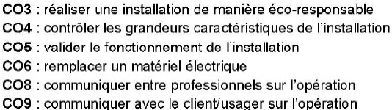
Capacités évaluées :

Consignes : Durée de l’épreuve : 8 heures

DESCRIPTION DU SYSTEME

La société SITA souhaite réaliser un malaxeur qui permet de fabriquer une pâte spéciale pour la fabrication de pâte à papier homogène et de bonne qualité (voir page 2).
Dans un premier temps, vous devrez câbler une partie de l’installation (6h).
Dans un deuxième temps, vous aurez à mettre en service et expliquer le fonctionnement du malaxeur à son futur utilisateur (2h).

1. INSTALLATION ELECTRIQUE (Voir implantation page 6 et 9)
Translation verticale de la pâle (montée descente de la pale et du couvercle de la cuve) :
- M1 : Moto-réducteur 230V / 400V - P = 0,18 kW ;
- Q1 : protection par disjoncteur moteur ;
- KM11 : Montée du couvercle et de la pâle ;
- KM12 : Descente du couvercle et de la pâle.

Rotation de la pâle du malaxeur :
- M2 : Moto-réducteur 230V / 400V - P = 0,37 kW ;
- Q2 : protection par disjoncteur moteur ;
- KM21 : Rotation de la pâle ; Boutons poussoirs et fins de course :
S0 : Arrêt d’urgence SC1 : FdC sécurité porte
S1 : Arrêt SC2 : FdC Haut
S2 : Marche SC3 : FdC Bas
S3 : Départ cycle (DCY)

Alimentation de la commande :
- T : Transformateur 230V / 24V – 63VA
- Q3 : protection Amont du transformateur par disjoncteur 2A
- Q4 : protection Aval par disjoncteur 6A

STRUCTURE DE LA PARTIE OPERATIVE

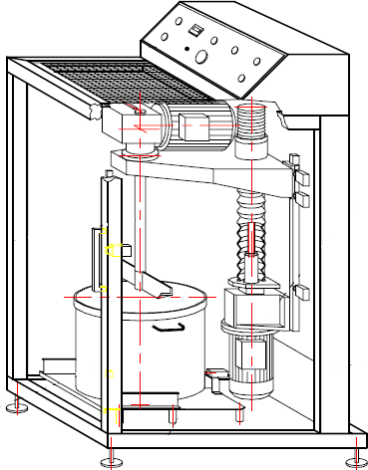
ROTATION DE LA PALE (MALAXAGE)
Moto-réducteur asynchrone triphasé : 230V / 400V, Puissance utile : P = 0,37 kW,
Rapport de réduction : R = 1/10,
Fréquence de rotation à vide : N = 140 tr/min, Couple : C = 22 Nm,
Arbre creux diamètre 19 mm, Position de montage : V1, Arbre de transmission inox.

Fin de course haut : SC2

Fin de course bas : SC3

MONTÉE / DESCENTE DE LA PALE
Moto-réducteur asynchrone triphasé : 230V / 400V, Puissance utile : P = 0,18 kW
Rapport de réduction : R = 1/25
Fréquence de rotation à vide : N = 55 tr/min, Couple : C = 31 Nm
Arbre diamètre 20 x 40 Position de montage : V6
L’ensemble de malaxage est guidé en translation par un système vis écrou en bronze avec limiteur de couple, et protégé par soufflet contre les poussières.

Capteur de sécurité : Porte fermée SC1

CUVE DE MALAXAGE
Cuve en aluminium avec poignées de transport Diamètre : 360 mm
Hauteur : 240 mm

TRAVAIL DEMANDE

 1- Vérification du matériel :

Vérifier que vous disposez de tout le matériel indiqué dans la nomenclature page suivante et qu’il est en état de fonctionnement.
 2 - Préparation de la platine de câblage (Utiliser les plans et schémas fournis) :

- Vérifier l’implantation et la fixation des goulottes et rails sur la grille ;
- Implanter le matériel
- Repérer les constituants.

 3- Câblage, implantation et raccordement de la platine :
Tous les conducteurs comporteront des embouts (noirs pour les conducteurs de 1,5 mm² et bleus pour les conducteurs de 0,75 mm²). Seuls les conducteurs du circuit de commande seront repérés par des numéros correspondant au repérage équipotentiel (repérage des conducteurs).

- Procéder au câblage de la platine, en respectant les règles de l’art et les conditions suivantes :
SECTION ET COULEUR DES CONDUCTEURS
Circuit de puissance | 1,5 mm² | Noir/orange
Circuit neutre | 1,5 mm² | Bleu clair
Circuit PE | 1,5 mm² | Vert/Jaune
Circuit de commande | 0,75 mm² | Rouge
Circuit « 0 V transformateur et communs » | 0,75 mm² | Blanc

- Procéder au câblage de la boite à boutons commande (A1), en respectant les règles de l’art (Distribution/toron) Le toron devra faire environ 75 cm

- Raccorder les unités de commande et de signalisation de la boite à boutons commande (A1) au bornier X1.

 4- Raccordement de la platine et mise en service :

- Raccorder les capteurs de la boite à boutons des capteurs SC1/SC2/SC3 (simulateur) au bornier X2 (uniquement pour la mise en service)
- Façonner et raccorder les câbles des éléments extérieurs (moteurs)
- Raccorder le câble d’alimentation générale (5G1.5)
- Mettre en service le système (voir page 13)

N E RI E N É CRI R E D A N S C E T T E P A RT I E
NOMENCLATURE DU MATERIEL
 | Repère | Désignation |  |  | Référence | Quantité
 | T | Transformateur 230V/24 V 63 VA |  |  |  | 1
 | Platine | Platine |  |  |  | 1
 | Boite à boutons : | Boite à boutons commande (A1) |  |  |  | 1
 |  | Capteurs SC (uniquement pour la mise en service) : 3 commutateurs |  |  |  | 1
 | Goulotte | 40 x 40 mm (largeur/profondeur) |  |  | GC 4040 | 2 m
 | Profilé chapeau | Rail oméga |  |  |  | 1 m
 | Q0 | Sectionneur tripolaire |  |  | LS1D32 | 1
 |  | Auxiliaire coupe neutre |  |  | LA8 D324
 | Q1 | Disjoncteur moteur tripolaire « 3 NO » - Ith : 0,40… 0,63 A |  |  | GV2 ME04 | 1
 |  | Contact de signalisation de défaut « NC » + auxiliaire instantané « NO » |  |  | GV AD0110 | 1
 | Q2 | Disjoncteur moteur tripolaire « 3 NO » - Ith : 0,63… 1 A |  |  | GV2 ME05 | 1
 |  | Contact de signalisation de défaut « NC » + auxiliaire instantané « NO » |  |  | GV AD0110 | 1
 | Q3 | Disjoncteur Legrand 230v 2A 1P+N courbe C |  |  | 406771
 | Q4 | Disjoncteur Legrand 230v 6A 1P+N courbe C |  |  | 406772
 | KM11/KM12 | Contacteur inverseur tripolaire 24 V~ |  |  | LC2 D09B7 | 1
 |  | Bloc additif - 2 contacts auxiliaires « NC » |  |  | LAD N22 | 2
 | KM21 | Contacteur tripolaire 24 V~ |  |  | LC1 D09B7 | 1
 |  | Bloc additif - 2 contacts auxiliaires 1 « NO » + 1 « NC » |  |  | LAD N22 | 1
 | KA0 | Contacteur auxiliaire 24 V~ |  |  | CAD 32B7 | 1
 | KA2 | Contacteur auxiliaire 24 V~ |  |  | CAD 32B7 | 1
 |  | Bloc additif temporisé au repos 0,1 à 30s 1 « NO » + 1 « NC » |  |  | LAD R2 | 1
 | Bornes | Bornes : suivant plan d’implantation et plan des borniers. |  |  |  | 25
 |  | Bornes de terre |  |  |  | 5
 | S0 | Bouton « Coup de poing » Ø 40 2 « NC » |  |  | XB4 BT42 | 1
 | S1 | Bouton poussoir | 1 « NC » | Rouge | XB4 BA42 | 1
 | S2 | Bouton poussoir | 1 « NO » | Noir | XB4 BA21 | 1
 | S3 | Bouton poussoir | 1 « NO » | Bleu | XB4 BA61
 | H1 | Voyant à alimentation directe pour lampe BA 9s Blanc |  |  | XB4 BV61 | 1
 | Repères | Repérage des conducteurs : de 0 à 9 en quantité suffisante |  |  | CAB 3 | NC
 | Embouts câblage | Circuit de puissance Noir : conducteurs de 1,5 mm² |  |  |  | NC
 |  | Circuit de commande Bleu : conducteurs de 0,75 mm² |  |  |  | NC
 | Conducteurs | Circuit de puissance (amont sectionneur)1,5 mm² Orange |  |  |  | 2 m
 |  | Circuit de puissance |  | 1,5 mm² Noir |  | 10 m
 |  | Circuit neutre |  | 1,5 mm² Bleu clair |  | 1,5 m
 |  | Circuit PE |  | 1,5 mm² Vert/Jaune |  | 1,5 m
 |  | Circuit de commande |  | 0,75 mm² Rouge |  | 25 m
 |  | Circuit « 0 V transformateur et communs »0,75 mm² Blanc |  |  |  | 2,5 m
 | WA | Câble souple : 5G 2,5 mm² (Alimentation 3 P + N + PE) (uniquement pour la mise en service) |  |  |  | NC
 | WD | Câble ou fils souples : 10 X 0,75 mm² (Circuit de commande A1→X1) (uniquement pour la mise en service) |  |  |  | NC

IMPLANTATION PLATINE DE CABLAGE

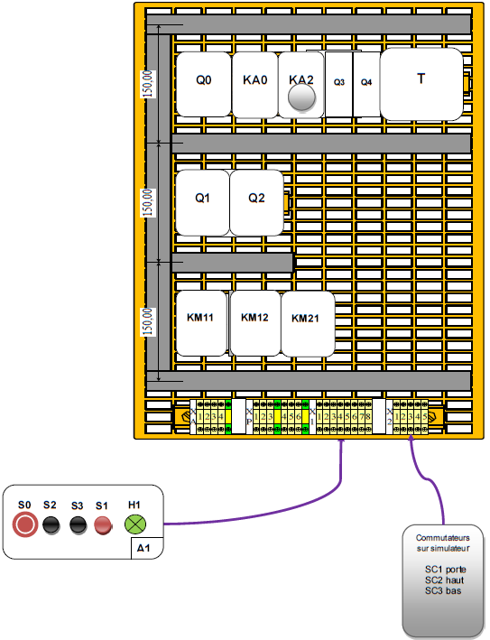

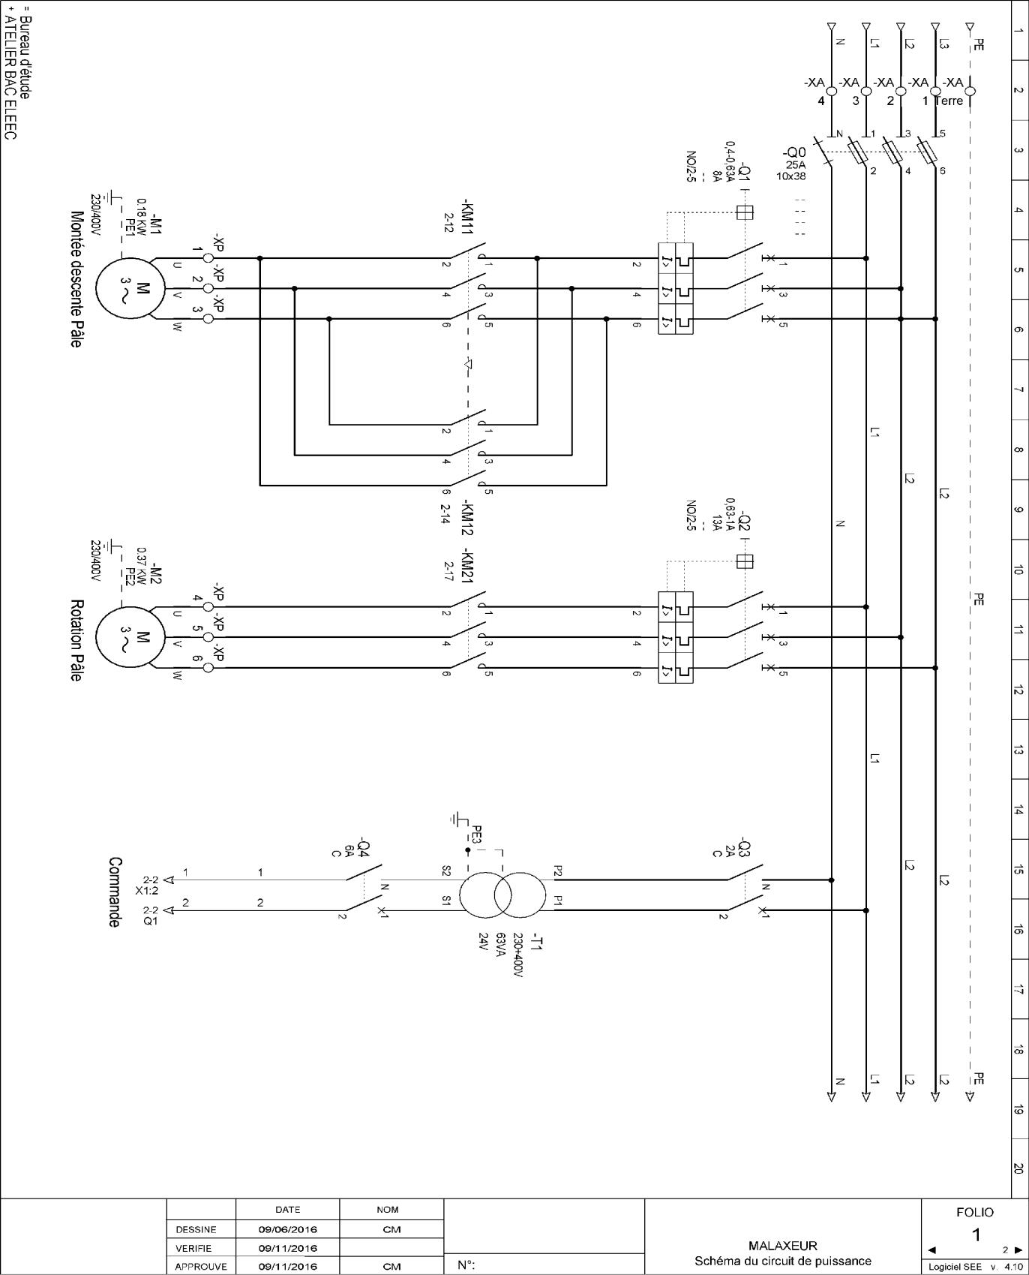
SCHEMA DU CIRCUIT DE PUISSANCE

SCHEMA DU CIRCUIT DE COMMANDE

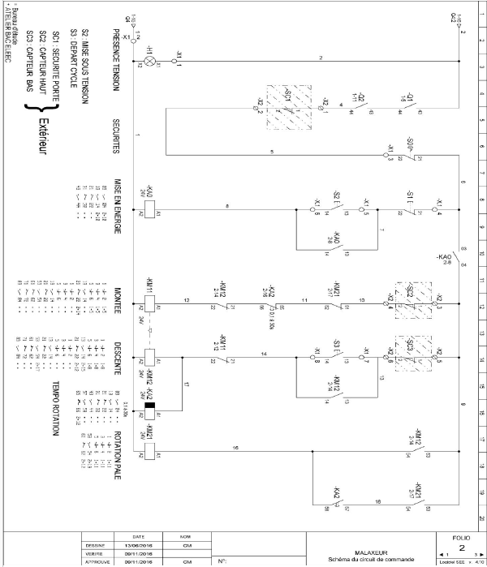

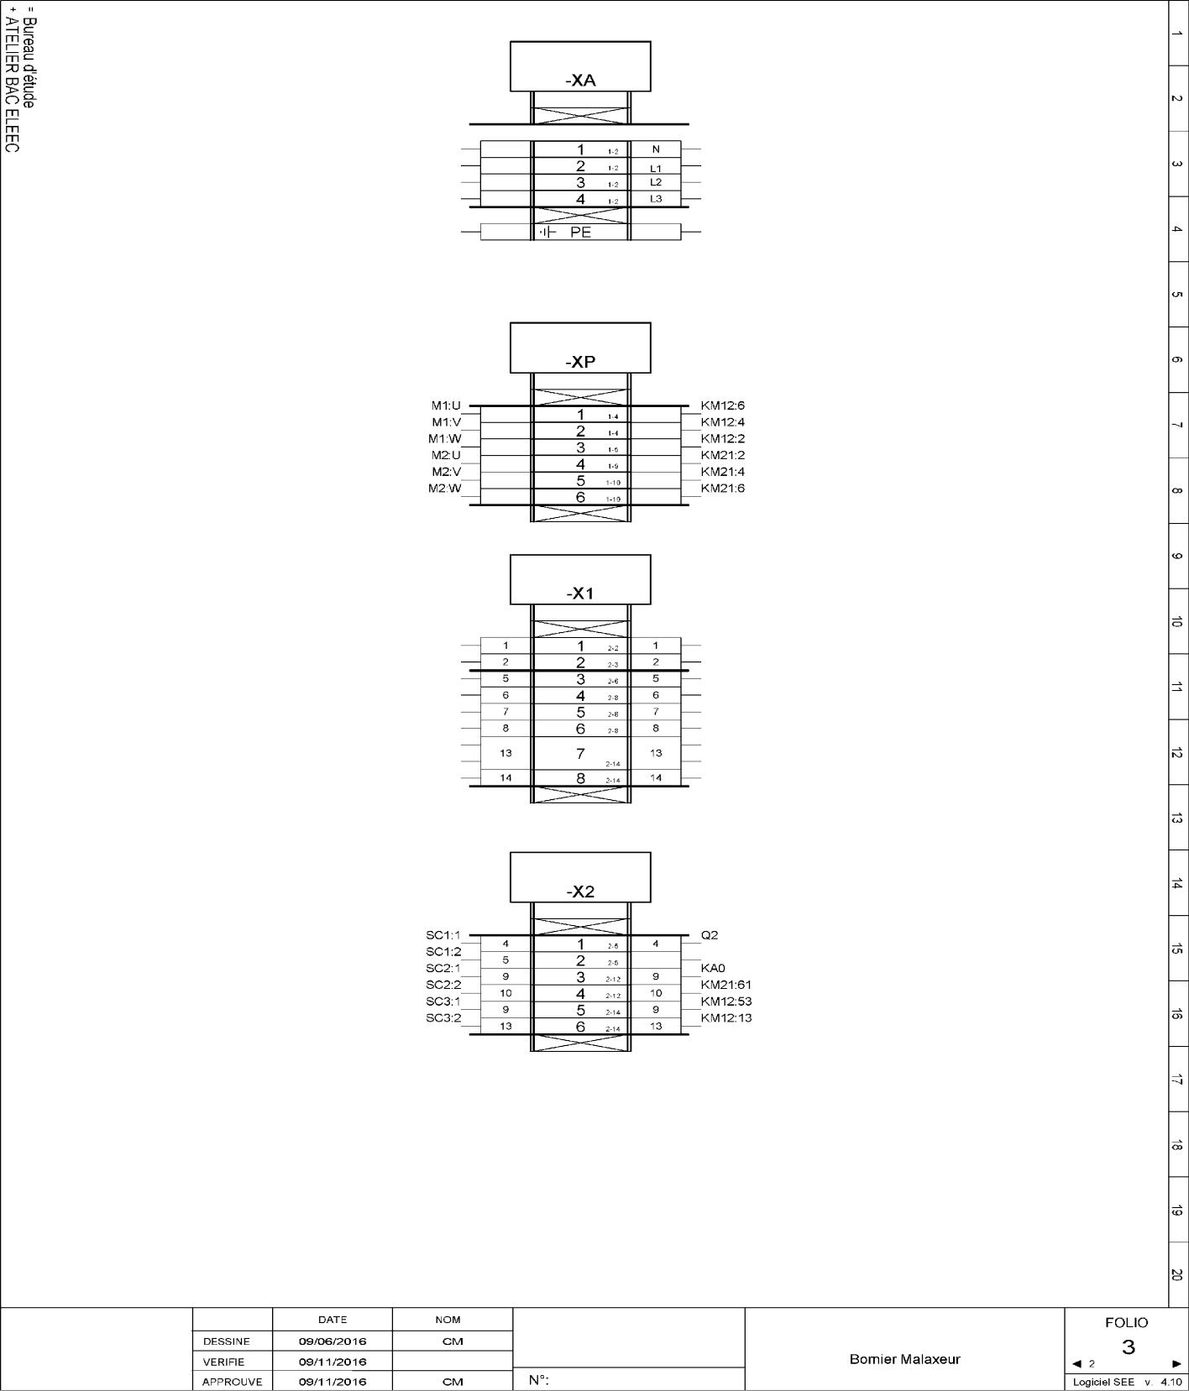
SCHEMA DES BORNIERS

N E RI E N É CRI R E D A N S C E T T E P A RT I E
Questionnaire de mise en service

Question 1
Placer votre platine câblée à l’intérieur de l’armoire. Raccorder les commutateurs sur simulateur (SC1, SC2, SC3) au bornier correspondant.
Appeler l’examinateur pour validation.
Question 2
Vérifier le raccordement de la boite à bouton (A1), raccorder les moteurs et l’alimentation électrique (3P+N+PE) aux borniers correspondants. (ne pas mettre sous tension)
Appeler l’examinateur pour validation et mise sous tension.
Question 3
Réaliser les mesures de tension d’alimentation du système, avec quel appareil la mesure-t-on? Effectuer la mesure
Question 4
Expliquer votre travail à votre chargé de chantier (Explication destinée à un professionnel)
Question 5
Expliquer le fonctionnement à votre client (Explication destinée à un non professionnel)
Question 6
Suite à un changement du circuit de commande, le disjoncteur moteur Q1n’est plus conforme, procéder à son changement dans les règles de l’art.

Toute manipulation doit toujours être précédée d’une demande auprès de l’examinateur pour des raisons de sécurité, mais aussi pour permettre à l’examinateur d’évaluer votre savoir-faire.

Pour l’épreuve de mise en service, et, si votre réalisation ne fonctionne pas, l’examinateur vous fournira une grille qui fonctionne pour que vous puissiez, indépendamment de votre câblage, effectuer votre épreuve de mise en service.

